Законы движения планет. Космические скорости. Межпланетные полеты
Рабочий лист с ответами

Правила работы:
- внимательно читайте задания, отвечайте на вопросы, используйте материалы к уроку, ответы и решения оформляйте письменно;
- активно используйте информационное пространство музея;
- при необходимости задавайте вопросы учителю с целью получения необходимых сведений и данных.

С развитием человечества постепенно изменялось представление о строении нашей Солнечной системы в частности и Вселенной в целом. Сейчас уже практически не осталось вопросов касательно строения и вида нашей Солнечной системы, но так было не всегда.

Задание 1.
К каждой позиции первого столбца подберите соответствующую позицию второго.

Гелиоцентрическая система мира | В центре мироздания Земля, вокруг нее вращаются остальные планеты
Геоцентрическая система мира | В центре Солнце, вокруг него вращаются планеты Солнечной системы

Какие ученые предложили такие варианты устройства нашей Солнечной системы? Заполните таблицу ниже (вводный зал, фрески).

Гелиоцентрическая | Коперник
Геоцентрическая | Птолемей

Сейчас точно определено, что планеты вращаются вокруг Солнца. Именно поэтому название нашей планетарной системы – Солнечная. Интересно, что на начальном этапе развития астрономии считалось, что планеты вращаются по круговым орбитам, но на самом деле это не так.

В 1616 году ученый И. Кеплер сформулировал свой первый закон, который звучит так: орбита каждой планеты есть эллипс, в одном из фокусов которого находится Солнце.
Задание 2.
Ниже на рисунке вы видите изображение орбиты планеты М с Солнцем в одном из фокусов. Вставьте недостающие элементы в блоки на изображении.

Недостающие элементы: среднее расстояние планеты от Солнца (СР), афелий (А), перигелий (П).

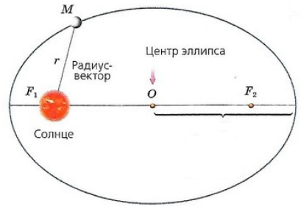

П А

СР

Что такое эксцентриситет? Используя представленный набор слов, составьте определение.

Набор слов: расстояния, фокусами, эллипса, к, оси, большей, между, отношение, его.

Эксцентриситет – отношение расстояния между фокусами эллипса к его большей оси.

Выберите правильную формулу из предложенных ниже. Отметьте ответ галочкой.
$$e=\frac{F_{1}+F_{2}}{СР}$$

$$e=\frac{F_{1}F_{2}}{СР}$$

$$e=\frac{F_{1}F_{2}}{2СР}$$

$$e=\frac{F_{1}F_{2}}{0,5СР}$$

Задание 3.

12 апреля 1961 года стартовал корабль Ю. Гагарина. Это был первый полет человека в космическое пространство. Он проходил по орбите искусственного спутника Земли с параметрами 181х327 км. Заполните таблицу ниже.

Название орбиты | Эллиптическая
Афелий, км | 327
Перигелий, км | 181

Задание 4.
Вставьте пропущенные в тексте слова (они могут повторяться). Слова для подстановки: круговой, меньше, равна, больше.

Если скорость второго тела ____________ (меньше) первой космической скорости V₁, то оно пролетит некоторое расстояние и затем упадет на первое тело. Если скорость ____________ (равна) V₁, то оно станет спутником и будет вращаться вокруг другого по окружности. По этой причине V₁ называют ____________ (круговой) скоростью.
Если скорость тела ____________ (равна) V₂ (вторая космическая, или параболическая), то оно будет двигаться по параболе и покинет сферу притяжения первого тела.

Заполните таблицу ниже.

Скорость | Значение, км/с
Первая космическая | 7.9
Вторая космическая | 11.6
Третья космическая | 16.6

С какой минимальной скоростью должна была лететь автоматическая межпланетная станция «Луна-1»? Ответ запишите ниже.

Ответ: 7.9 км/с

Отличаются ли значения космических скоростей для других объектов Солнечной системы от значений в таблице? Обоснуйте свой ответ.

Ответ:__________________________________________________________________________________________________________________________________________________________________________________________________________________________________________________________________________

Задание 5.
Расставьте в правильном порядке, в поле тяготения каких объектов Солнечной системы находится космический аппарат, который совершает перелет к Марсу. Поставьте цифры от 1 до 3 в графе рядом с названием объекта.

2 Солнце

1 Земля

3 Марс

Наиболее выгодным (с точки зрения затрачиваемой энергии) является перелет космического аппарата по полуэллиптической орбите (изображение можно увидеть ниже).

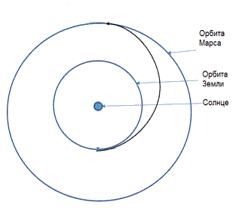

Задание 6.
Если космический аппарат совершает перелет к Марсу по полуэллиптической орбите, то где находится Солнце? Ответ запишите ниже.

Ответ: В одном из фокусов орбиты____________________________________

Что в таком случае находится в афелии и перигелии полуэллиптической орбиты? Заполните таблицу ниже.

Афелий | Марс
Перигелий | Земля

Финальное задание. Кроссворд.
Для проверки знаний заполните кроссворд.

 |  |  |  |  |  |  |  |  | 4
 |  |  |  |  | 3 |  |  |  | п |  | 2
 |  |  |  | 1 | к | р | у | г | о | в | а | я
 |  |  |  |  | е |  |  |  | л |  | ф
 |  |  |  |  | п |  |  |  | у |  | е
 |  |  |  |  | л |  |  |  | э |  | л
 |  |  |  |  | е |  |  |  | л |  | и
5 | г | а | г | а | р | и | н |  | л |  | й
 |  |  |  |  |  |  |  |  | и
 |  |  |  |  |  |  |  |  | п
 |  |  |  |  |  |  |  |  | т
 |  |  |  |  |  |  |  |  | и
 |  |  |  |  |  |  |  |  | ч
 |  |  |  |  |  |  |  |  | е
 |  |  |  |  |  |  |  |  | с
 |  |  |  |  |  |  |  |  | к
 |  |  |  |  |  |  |  |  | а
 |  |  |  |  |  |  |  |  | я
- Другое название первой космической скорости.
- Наиболее удаленная точка орбиты.
- Ученый, доказавший, что планеты движутся по эллиптическим орбитам.
- Самая энергоэффективная орбита для перелета космического аппарата к другой планете.
- Какой космонавт совершил полет с орбитой 181х327 км?

